第一章 招标公告（适用于公开招标）

东方物探海洋物探分公司2025年中南部滩海三维项目“海豹九”船舶海运项目招标公告

**招标编号：BGP25S-BID08-004**

**1.招标条件**

本招标项目为东方物探海洋物探分公司2025年中南部滩海三维项目“海豹九”船舶海运项目，招标人为中国石油集团东方地球物理勘探有限责任公司海洋物探分公司，招标项目资金来自企业自筹，出资比例为100%。该项目已具备招标条件，现进行公开招标。

**2.项目概况与招标范围**

2.1项目概况：东方物探公司海洋物探分公司正在筹备中南部滩海高精度三维采集项目地震勘探数据采集项目，如上述项目顺利实施需要将“海豹九”船海运至天津南港工业区附近码头，即从广东湛江（或附近码头）以干拖方式将“海豹九”船海运至天津南港工业区附近码头。如中南部滩海高精度三维采集项目地震勘探数据采集项目未能按计划实施在中标人实施运输工作前招标人可取消本项目。

2.2招标范围：中标人将“海豹九“船由广东湛江（或附近）码头吊装至大船甲板固定，海运至天津市南港工业区附件码头，卸到指定地点的运输业务。

（1）服务范围（主要服务内容）：①“海豹九”由启运港（广东湛江或其就近港口）干拖海运至目的港（天津南港工业区附近港口）；②启运港吊装、绑扎固定；③目的港卸船。

（2）预计金额/最高限价：确定招标最高限价为200万元人民币（含税）。

（3）运输方式：干拖海运。

（4）付款方式：海豹九”船安全抵达目的地并卸船，经招标人确认无误后30日内付款给中标人。

（5）结算方式：所有报价采用零税人民币报价，费用标准固定，不因国家法定节假日、八小时外或超八小时连续作业、不良天气作业而变动；投标项目（标准报价表）中所有项，均以双方签字认可的费用统计表结算。

（6）装载日期：2月25日左右（不接受±5天以外的投标方案）

（7）到达目的地时间：3月15日前

（8）航期要求：小于20天。**合同签署前，中标人需与招标人在吊装及绑扎方案方面达成一致。**

**保证货物安全、完好、准确、及时送达指定目的地。**

（9）未经招标人许可，不允许更换运输方式；由于招标人项目生产变动的原因造成的对货物数量的增加或删减，招标人有权在货运启运前五天内通知具体货物数量的变动。

（10）赔付能力：具有先行赔付能力，具备抗运输风险能力和运输质量保障能力，能承担在运输中造成的全额损失，对货物运输过程中的丢失、散件，划伤、损坏、锈蚀 以及未能按期到达影响招标人正常开展生产作业的，按相应责任具有赔付能力。

2.3中标人数量：从中标候选人中选1家为中标人。

2.4中标执行价格：中标单位的有效报价为中标价格。

2.5项目单位：中国石油集团东方地球物理勘探有限责任公司海洋物探分公司。

**3.投标人资格要求**

本次招标要求潜在投标人具备（如投标文件对下述条款有实质性偏离，将视为非响应性投标而予以否决）：

3.1主体资格：投标人应为中华人民共和国境内注册的法人或其他组织，具备独立承担民事责任的能力。营业执照内营业范围需涵盖国内运输或国内运输代理服务内容；无船承运人须提供无船承运人资格证明文件（或水路运输建设综合管理信息系统网站截图）。

3.2投标人需提供完整的承运干拖船舶的“国内航行海船安全与环保证书”（或同等资质），及运营证书（均需在有效期内）。

3.3投标人需提供详细完整的吊装/卸方案，包含但不限于以下内容：

（1）装/卸码头名称（需靠近广东湛江和天津南港工业区）；

（2）作业流程；

（3）吊装方案（须配图说明）；

**※特别提示：目前“海豹九”重400吨，吃水深度2米，经过多次改装改造原船吊点已无法使用，必须兜底吊装**。

图示参考：

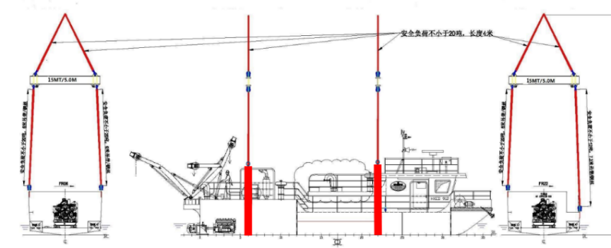

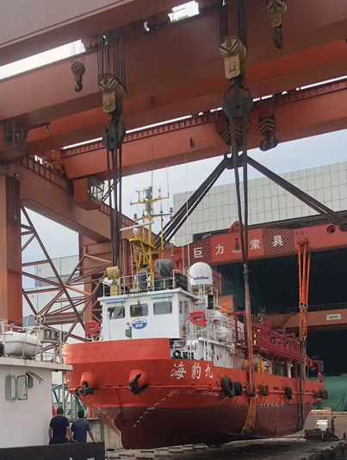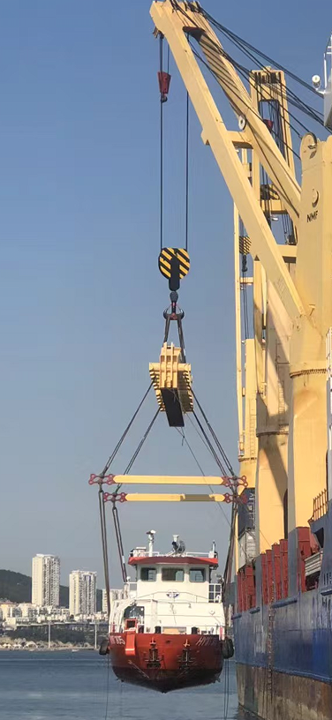

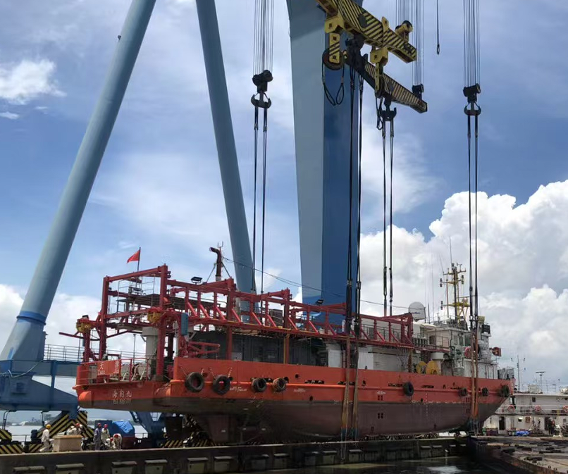

吊索具选用具体型号和数量（“海豹九”底侧有两排侧鳍，需为吊带准备防割保护套）；

船底需铺设不小于15*15*100CM尺寸垫木，具体尺寸数量需说明；

现场人员配备说明，是否配备潜水员需特别说明。

3.4业绩要求：提供近五年（2020年至今海运船艇业务的有效证明材料（包括但不限于案例照片，服务合同）。

3.5作业要求：投标人需提供至少一名准备参与本项目的项目负责人和至少一名港口操作具体负责人员的清晰的正反面身份证及重大件海运工作经历介绍，以上各负责人需具备三年以上从业经历，身份证持有人在复印件同页声明“本人愿服从（投标人名称）调遣，按公司要求做好2025年中南部滩海高精度三维采集项目“海豹九”干拖运输服务工作”。

3.6 财务要求：投标人财务状况良好，投标人须提供开户银行在开标日前三个月内开具的资信证明扫描件。

3.7履约能力：

（1）投标人需具备承担本招标项目的能力。投标人目前没有被处责令停产停业、暂扣或者吊销许可证、暂扣或者吊销执照等影响履约能力的行政处罚；无对企业的经营情况产生实质性影响的重大诉讼、仲裁情况（中国裁判文书网）。

（2）近三年服务过程中未发生重大安全事故问题、环保污染事件和重大质量事故。

（3）在以往合同执行过程中，未因投标人的原因严重影响工程进度或在质量、安全管理上出现过重大问题；

（4）在国内招投标活动、合同履行、后续服务过程中，没有违约和不良行为记录的。

3.8信誉要求：

（1）未被工商行政管理机关在全国企业信用信息公示系统中列入严重违法失信企业名单（须在投标文件中附查询截图）；

（2）未被最高人民法院在“信用中国”网站（www.creditchina.gov.cn）或各级信用信息共享平台中列入失信被执行人名单（须在投标文件中附查询截图）；

（3）未被中国石油天然气集团有限公司及其成员企业淘汰、投诉或列入禁止交易黑名单；

（4）投标人或其法定代表人、拟委任的项目负责人无行贿犯罪行为；

（5）依据《中国石油天然气集团有限公司投标人失信行为管理办法》，开标当日未被中国石油招标投标网暂停或取消投标资格的（以开标当日中国石油招标投标网发布的失信行为信息为准）。

3.9投标人在中国石油招标投标网发布的累计失信分值达到下述（1）～（4）项标准之一的，将被否决投标。

（1）投标人失信分累计达到8分，且最后一次失信开始时间距开标当日不足半年；

（2）投标人失信分累计达到9分，且最后一次失信开始时间距开标当日不足一年；

（3）投标人失信分累计达到10分，且最后一次失信开始时间距开标当日不足二年；

（4）投标人失信分累计达到10.5分及以上，且最后一次失信开始时间距开标当日不足三年。

注：投标人失信分以开标当日中国石油招标投标网发布的失信行为信息为准，由评委在评审时进行查询，并保留查询截图。

3.10其他要求：

（1）单位负责人为同一人或者存在直接控股、管理关系的不同投标人，不得同时参加投标。

（2）不接受未购买招标文件的投标人投标。

（3）不接受两家及以上供应商联合投标，中标人不能转包和分包。

（4）国家相关法律、法规规定的其他要求。

**4.招标文件的获取**

4.1凡有意参加投标的潜在投标人，请于2025年02月12日至2025年02月17日16时00分前（北京时间），登录中国石油电子招标投标交易平台在“可报名项目”中查找本项目，并完成在线报名及支付费用，下载电子招标文件。

（1）登录“中国石油招标投标网”，进入中国石油电子招标投标交易平台在线报名，如未在“中国石油电子招标投标交易平台”上注册过的潜在投标人需要先注册并通过平台审核，审核通过后登录平台。

（2）“中国石油电子招标投标交易平台”操作请参考中国石油招标投标网（www.cnpcbidding.com）首页——操作指南——“电子招投标平台投标人操作视频”。有关注册、报名等交易平台的操作问题可在工作时间咨询电子招标运营单位，咨询电话: 4008800114语音导航转电子招标平台。

4.2招标文件售价为200元/标包（人民币），请有意参加投标的潜在投标人确认自身资格条件是否满足要求，购买招标文件凡支付成功的，即视为招标文件已经售出，文件一经售出概不退款。如不满足开标条件需第二次报名**时，请投标人务必自行登录中国石油电子招标投标交易平台重新报名，否则视为放弃投标，招标文件售后不退。**

（1）购买招标文件采用平台支付，支付成功后，潜在投标人自行从平台下载招标文件（不再提供任何纸质招标文件）。

（2）**购买招标文件的发票将以电子发票形式开具**，开票信息默认为“中国石油电子招标投标交易平台”初始录入基本信息（投标人名称、通信地址、联系人、联系方式及开票信息等），若以上信息有误请开标前在平台中修改为正确信息，招标机构将于开标后七个工作日内完成发票开具。

（3）为保证开票信息准确，请各投标人在开标当日，将公告附件《开票信息承诺书》按照EXCEL电子版**+**盖章扫描版的形式同时发送至招标工作人员邮箱。

（4）发票获取形式：电子发票默认发送至投标人在“中国石油电子招标投标交易平台”预留手机号及邮箱。

招标过程中因联络方式有误导致的一切后果由投标人自行承担。

**5.投标文件的递交**

5.1本次招标采取网上递交电子投标文件的投标方式

5.2投标截止时间及开标时间（网上开标）：2025年02月24日09时00分（北京时间）。

5.3在递交投标文件时，投标人应支付**2万元**（大写：**贰万**元整）人民币的投标保证金，投标保证金应从投标人基本帐户通过企业网银支付向“保证金账户”汇入指定账户后，投标保证金汇入昆仑银行指定账户后，投标人须进入项目主控台——投标——递交投标保证金——点击支付（即分配）保证金——刷新查询购买状态，确保状态为“已付款”，投标保证金递交即为成功。

**投标保证金账户信息如下：**

**账户名称：昆仑银行电子招投标保证金**

**开户行名称：昆仑银行股份有限公司大庆分行**

**行号：313265010019**

**银行账号：26902100171850000010**

**昆仑银行客服电话：4006696569。**

**注意：如您是第一次向昆仑银行递交投标保证金，请您至少提前5天打款，打款之后务必与昆仑银行核实是否打款成功，避免出现因信息不同步等原因导致保证金无法递交的情况，如出现以上问题，请及时致电4008800114（接通后，请根据语音提示选择“电子招标平台”） 进行解决。**

**6.开标**

6.1开标时间：2025年02月24日09时00分（北京时间）；

6.2开标地点（网上开标）：中国石油电子招标投标交易平台（所有投标人可登录中国石油电子招标投标交易平台在线参加开标仪式）。

**7.发布公告的媒介**

本次招标公告同时在以下信息平台发布：

中国招标投标公共服务平台（http://www.cebpubservice.com）

中国石油招标投标网外网：https://www.cnpcbidding.com

中国石油招标投标网内网：www.cnpcbidding.cnpc

电子招标投标交易平台（外网）（https://ebidmanage.cnpcbidding.com）

电子招标投标交易平台（内网）（http://bidmanage.cnpcbidding.cnpc）

本公告如有修改和补充也在以上网站同时公布。

**8.投标费用**

中标人须交纳招标代理费，费率参考发改价格[2014]1573号文件，具体要求见招标文件。

**9.联系方式**

招标人：中国石油集团东方地球物理勘探有限责任公司

**招标代理机构：天津大港油田工程咨询有限公司（大港油田招标中心）**

地 址：天津滨海新区大港油田创业三路 邮编： 300280

单位名称：天津大港油田工程咨询有限公司涿州分公司

地址：涿州市双塔区办事处甲秀路东安社区（物探局五号院）科技楼B座

联系人：张京京 邮箱：zhangjj01@cnpc.com.cn

电 话：0312-3821517 手机：16132261619

异议受理部门：天津大港油田工程咨询有限公司涿州分公司

联系电话：022-25913109

邮箱：liugdong@petrochina.com.cn

2025年02月12日